**Descargar e instalar R-Studio**

Para instalar R-Studio hacen parte dos pasos:

* Descargar e instalar R
* Descargar e instalar R-Studio

Se recomienda primero instalar R y, a continuación, R-Studio.

**Descargar R (Si ya tienes R instalado, puedes saltar este paso)**

Para bajar R hay que estar conectados a internet. Abrimos un navegador, y escribimos: <https://cran.r-project.org/>

### Si usas Windows, clicka sobre el tercer link bajo Download and Install R (si usas otro sistema operativo, escoge el que uses):

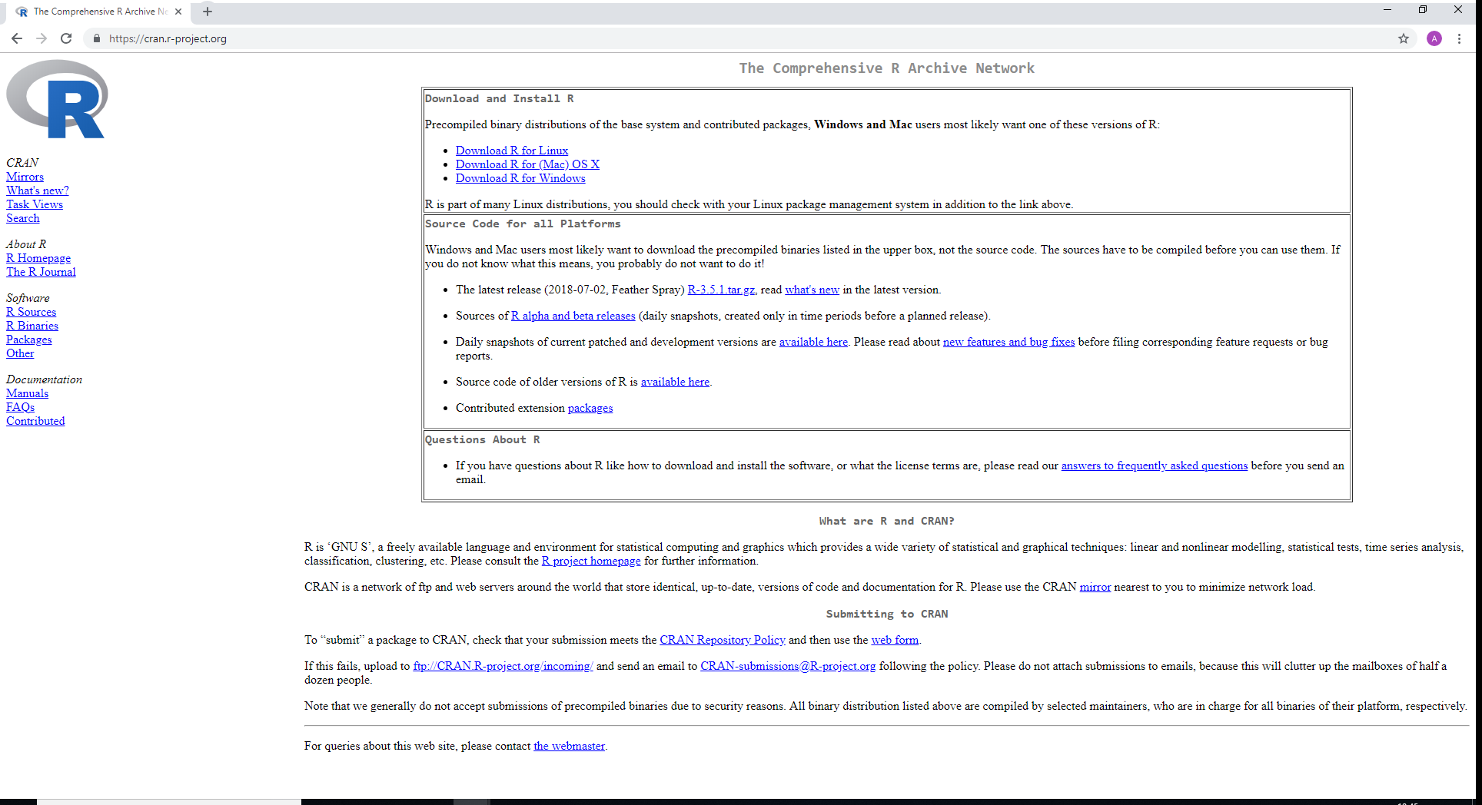

Clicka sobre ***base***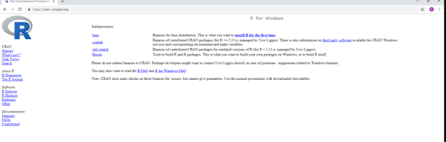

Y, finalmente, en[Download R 3.5.1 for Windows](https://cran.r-project.org/bin/windows/base/R-3.5.1-win.exe)

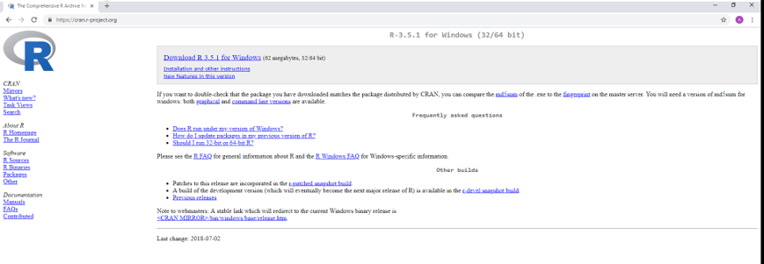

**Instalar R (Si ya tienes R instalado, puedes saltar este paso)**

Ir al directorio de Descargas y hacer doble click sobre ***R-3.5.1-win.exe*** . (3.5.1 es la última versión de R en el momento de escribir esta guía. Con el tiempo, nuevas versiones irán apareciendo, y, el nombre del archivo a descargar puede cambiar.)

Posiblemente aparezca una ventana preguntando si deseamos que el programa ***R-3.5.1-win.exe*** haga cambios en el ordenador. Clickamos sobre ***Si***

Aparece una ventana que nos pide la lengua que se va a usar durante la instalación. Podemos seleccionar *Español*.

Aparece la ventana de instalación de R. Clickamos sobre ***Next*** (o sobre ***Siguiente***) tres veces, nos pregunta si queremos usar las **Opciones de Configuracion**, recomendamos seleccionar ***No***, que es la opción por defecto y darle a ***Siguiente*** (manteniendo las opciones por defecto) unas cuantas veces. Dejamos que R se instale en nuestro ordenador. Cuando acabe, clickamos sobre ***Finalizar***.

Cuando R esta instalado, podemos proceder a la instalación de R-Studio

**Descargar R-Studio**

Para bajar R-Studio hay que estar conectados a internet.

Abrimos un navegador, y escribimos: [www.rstudio.com](http://www.rstudio.com) (o google!!!)

Darle a ***Download RStudio***

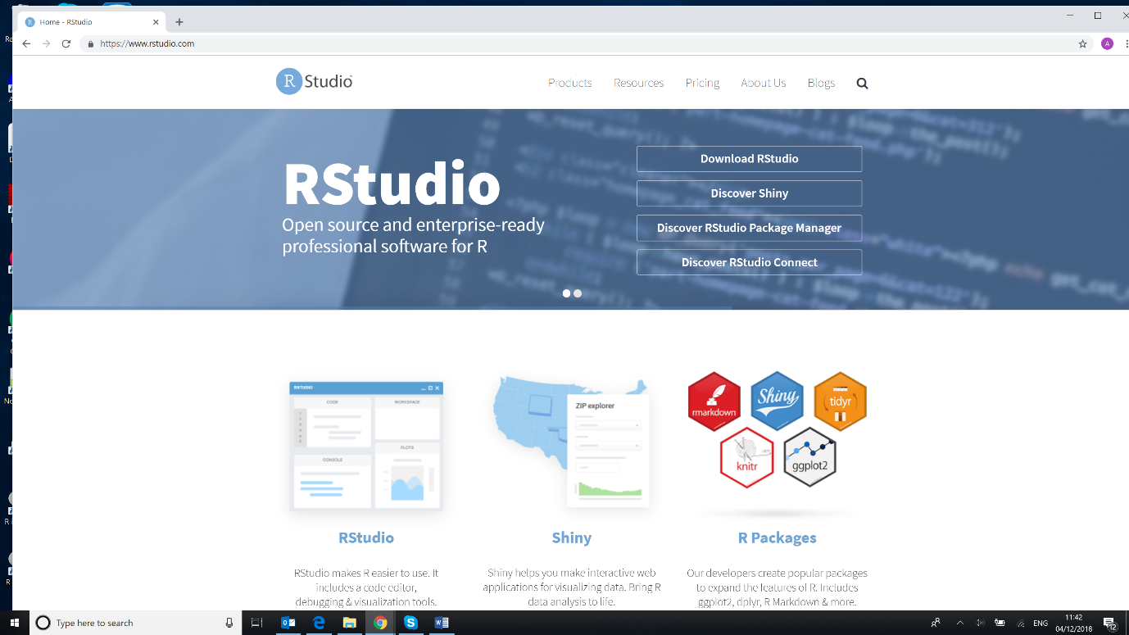

Escoger la primera opción por la izquierda: ***DOWNLOAD***

### 

### Si usas Windows, clicka sobre el primer link bajo Installers for Supported Platforms: [RStudio 1.1.463 - Windows Vista/7/8/10](https://download1.rstudio.org/RStudio-1.1.463.exe)

### 

### (si usas otro Sistema operativo, escoge el que aplique en tu caso)

### Esta acción hace que se descargue el instalador de R-Studio en tu directorio de Descargas. El archivo es *RStudio-1.1.463.exe* (1.1.463 es la última versión de R-Studio en el momento de escribir esta guía. Con el tiempo, nuevas versiones irán apareciendo, y, el nombre del archivo a descargar y el enlace pueden cambiar.)

**Instalar R-Studio**

Ir al directorio de Descargas y hacer doble click sobre ***RStudio-1.1.463.exe*** .

Posiblemente aparezca una ventana preguntando si deseamos que el programa ***RStudio-1.1.463.exe*** haga cambios en el ordenador. Clickamos sobre ***Si***

Aparece la ventana de instalación de RStudio. Clickamos sobre ***Next*** (o sobre ***Siguiente***) dos veces y finalmente sobre ***Install***. Dejamos que RStudio se instale en nuestro ordenador. Cuando acabe, clickamos sobre ***Finish***.

**Abrir R-Studio**

En teoría, el proceso de instalación debería haber creado un icono en el escritorio de nuestra computadora. Si es así, abriremos R-Studio haciendo doble click sobre el icono.

Si no se ha generado el icono, hacemos click sobre el botón de Windows, y click sobre R-Studio para abrirlo.

Lo podemos cerrar con el procedimiento habitual en Windows.